Robson Sávio Reis Souza reseña el nuevo libro del teólogo Francisco de Aquino Júnior

'Teología en salida para las periferias'
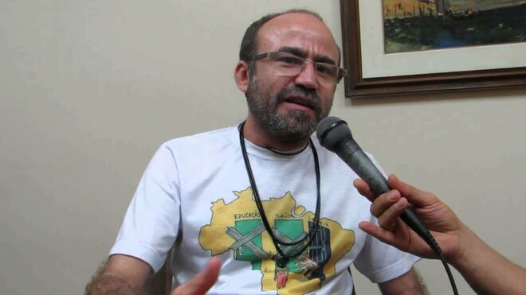
El teólogo Francisco de Aquino Júnior

"El libro es una preciosidad para quien desea involucrarse con la nueva y actual relectura teológica del Vaticano II propuesta por el Papa Francisco"

"La obra es fundamental para pastoralistas, catequistas y servidores de todos los ministerios eclesiales. Pero debe ser degustada, con todo el ahínco y profundidad, por profesores y estudiantes de teología"
18.05.2019 | Robson Sávio Reis Souza
El pontificado de Francisco representa una primavera para la Iglesia. Bergoglio, que salió de los “confines del mundo” e, elegido Papa, se autodenominó Francisco – en homenaje al santo que “reconstruyó la Iglesia -, retoma y mira su pontificado teniendo como punto de apoyo las principales directrices del Concilio Vaticano II (1962 – 1965) y de la iglesia latinoamericana. Propone un proceso de renovación teológico-pastoral para lanzar a la Iglesia fuera de su ensimismamiento (característico en los papados de Juan Pablo II y Benedicto XVI), hacia las periferias y sus sujetos violados por la "economía que mata", a los pobres.
Estudiar para comprender esta revolución -que no es silenciosa, habida cuenta de los innumerables ataques que se dirigen a Francisco (de Roma) por el ultra liberalismo económico y por el conservadurismo elitista, moralista y dogmático cristiano - es fundamental en un momento histórico y crucial, que apunta hacia una cambio de época en el mundo, con reflejos profundos a la institución que delinea y moldea la cultura occidental: la Iglesia Católica.
En una feliz colaboración entre la Universidad Católica de Pernambuco y las ediciones Paulinas, acaba de llegar a las librerías el nuevo libro del joven y prometedor teólogo Francisco de Aquino Júnior, "Teología en salida para las periferias" (ediciones Paulinas, 255 páginas, 2019).
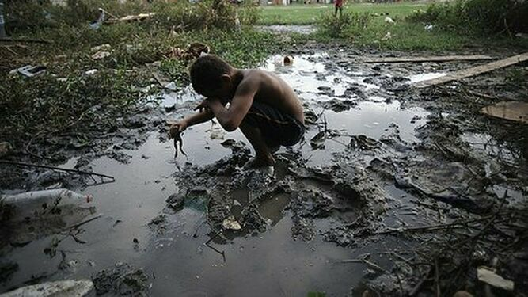
Periferias de Brasil
En el prefacio de la publicación, el rector de la PUC Minas y obispo auxiliar de Belo Horizonte, Mons. Joaquim Giovani Mol Guimarães, nos presenta el autor: el P. Francisco de Aquino Júnior "cursó Filosofía en Ceará - ¡esto cuenta! Teología, en Belo Horizonte, en la Facultad Jesuita, bajo orientación del Prof. P. Francisco Taborda - ¡esto dice mucho! En España, estudió el filósofo Xavier Zubiri - ¡esto diferencia!
En Alemania, durante cuatro años, se dedicó al doctorado, bajo la batuta intelectual del Prof. Giancarlo Collet, que, desconfío, tiene un pie en Europa y otro aquí en América Latina. A la luz del pensamiento del filósofo y teólogo P. Ignacio Ellacuría, jesuita, eximio pensador y vigoroso profeta, rector de la Universidad Centroamericana, brutalmente asesinado por las Fuerzas Armadas de El Salvador, en la dictadura, en noviembre de 1989, el P. Aquino escribió sobre "La teología como intelección del reinado de Dios" - ¡esto le distingue! La Facultad Católica de Fortaleza, la Universidad Católica de Pernambuco y esporádicamente muchos centros de formación filosófica y teológica, muchos grupos, variadas diócesis han tenido la gracia de la presencia lúcida, profunda, sencilla, de Francisco de Aquino Júnior. Quien no le puede tener presencialmente, puede reflexionar y estudiar con él a través de libros y múltiples artículos publicados" (Pp. 11 - 12).
El libro es una preciosidad para quien desea involucrarse con la nueva y actual relectura teológica del Vaticano II propuesta por el Papa Francisco, condensada en la expresión "Iglesia en salida". Pero no nos engañemos. El Papa deja claro que no se trata de una salida eclesial y, principalmente eclesiástica, para un paseo reconfortante; ni para volver a los mismos lugares jerárquicos, clericales y centralizadores de casi siempre. Se trata de una salida calificada: hacia las periferias existenciales y materiales de la humanidad. "Hablar de teología en salida para las periferias significa, por un lado, reconocer o al menos insinuar, que las periferias del mundo no son (más) el lugar habitual de la teología y, por otro lado, provocar y proponer un desplazamiento (o una vuelta) de la teología a las periferias, lo que implica reconocer las periferias como el lugar o, al menos, como un lugar teológico fundamental" (p. 18).
Iglesia en salida
La obra es fundamental para pastoralistas, catequistas y servidores de todos los ministerios eclesiales. Pero debe ser degustada, con todo el ahínco y profundidad, por profesores y estudiantes de teología que, a veces, prefieren dogmatismos o "teologías de los paños y de los inciensos" a la teología misionera de una Iglesia que debe fecundar la cultura, la política y la sociedad, en un mundo marcado por tantas manifestaciones de odio, violencia, mentira y múltiples formas de opresión y muerte.
Al final, nunca fue tan importante rememorar los principios elementales de la predicación de Jesús en relación a la esencia de la vida cristiana, tan bien resumidos en el Sermón de la Montaña (capítulos 5 a 7 del Evangelio de Mateo): el reino que Jesús, el Cristo, proclamó (ayer) y que necesita verdaderos discípulos (hoy) es un reino de la contracultura. En vez de la violencia, la guerra, el odio y la muerte, Jesús habla de justicia, misericordia, piedad, confianza, igualdad y paz. Y, al escoger al pobre (representado en los Evangelios por el extranjero, el huérfano, la viuda y los excluidos social y políticamente) presenta un desafío radical para que sus discípulos, en todos los tiempos, trillen por los caminos de la verdadera y plena liberación. Frente a las señales que amenazan la vida, y la vida plena y en abundancia para todos, el mensaje de Jesús sorprende el conformismo y la alienación. Nada más necesario y contemporáneo.
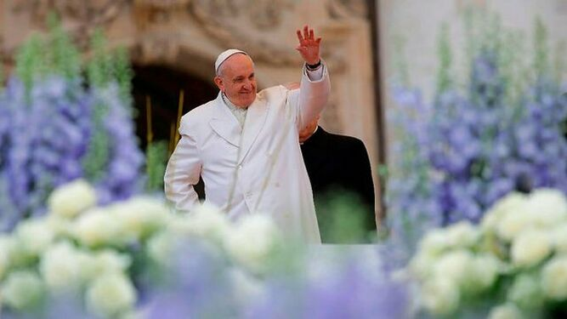
La primavera 'franciscana'
En la introducción, Francisco de Aquino Júnior sintetiza el contenido de la obra: "el libro está organizado en cuatro partes que se implican y se explican mutuamente. La primera parte trata del proceso eclesial de "salida a las periferias", desencadenado por el Concilio Vaticano II y por la Conferencia de Medellín, conservado por muchos sectores y movimientos eclesiales y retomado por el Papa Francisco. La segunda parte se enfrenta a la complejidad y los desafíos del mundo de los pobres y marginados, particularmente en su configuración y en su dinamismo actuales. La tercera parte explicita el vínculo de la fe cristiana con los pobres y marginados, mostrando cómo es constitutivo de la fe cristiana y no meramente consecutivo a ella ni mucho menos algo opcional en la fe. La última parte aborda la problemática del compromiso cristiano con los pobres y marginados en su complejidad y diversidad de dimensiones y formas, destacando la dimensión socio-estructural de ese compromiso con su carácter marcadamente profético, llegando, no raras veces, al martirio: expresión máxima de profetismo y expresión prueba mayor de fidelidad evangélica" (p. 09).
Para nosotros, cristianos latinoamericanos, el autor alerta: "Conviene considerar con más atención ese movimiento y dinamismo teológico-pastorales del Concilio Vaticano II a la Iglesia latinoamericana para que podamos retomar crítica y creativamente el camino abierto e indicado por ellos en el contexto que nos toca vivir la fe y elaborarla teóricamente" (pp. 21 - 22).
Los pobres son de Dios
En ese sentido, "un tema central y fundamental, “la opción por los pobres" se ha convertido en la Iglesia y en la teología latinoamericanas, en la perspectiva o el punto de vista fundamental a partir del cual todas las cuestiones son tratadas y dinamizadas. Y no se trata sólo de una perspectiva o desde un punto de vista sociológico, sino, antes y más radicalmente, desde una perspectiva o desde un punto de vista estrictamente teológico, tal como aparece en la Sagrada Escritura (p. 31).
En las 250 páginas de su obra, Francisco, el nordestino, traduce la teología de Francisco, obispo de Roma, siempre mirando a la generosidad del compartir de otro Francisco, el de Asís. Navega por complejos temas, como la realidad y las causas de la pobreza y la marginación; produce un análisis del momento histórico actual, con destaque a la globalización neoliberal y a las crisis ecológicas y de sentido; discute las controversias teológicas acerca de la opción preferencial por los pobres; trata del carácter y del compromiso eclesial con los pobres y marginados; discute las dimensiones de la caridad y de la justicia desde el punto de vista teológico y pastoral y muestra ejemplos de la vivencia de una iglesia de salida a las periferias, en el trabajo de las pastorales sociales y en el camino del (macro) ecumenismo.
La teología en salida para las periferias es un bálsamo que señala que en medio de tanto caos, mentiras, odios y discordias hay el aroma contagioso del Espíritu a embriagar mentes y corazones en la construcción del Reino, aquí y ahora.
https://www.religiondigital.org/libros/Teologia-salida-periferias_0_2122887699.html

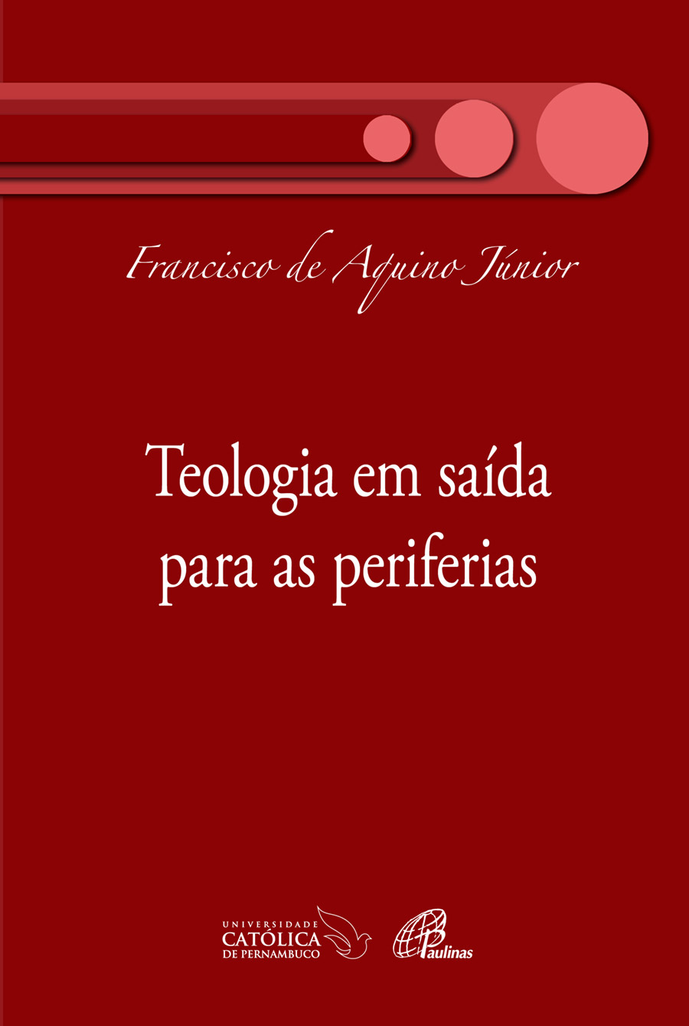

Contenido relacionado

